上海师范大学标准试卷
2016~2017 学年 第 2 学期 考试日期 2017 年 6 月 9 日
科目 证券投资学
专业 本科 年级 班 姓名 学号
▲考核要求：本课程期末考试采取学年论文为考核方式，即学生根据自己兴趣及特长选择研究方向，撰写一篇学年论文，字数不得少于 3500 字，中文或英文摘要字数不少于 300字，关键词3-8个，要求概念清楚、内容正确、条理分明、书写工整、语言流畅、文章结构严谨。论文要求打印成稿，用Word默认字体，具体写作格式参照学校毕业论文撰写规范。(范本，提供参考)
评价项目 |  | 评价标准 | 分值 | 得分
编号 | 内容 | 评价标准 | 分值 | 得分
1 | 选题 | 符合本课程考核内容的相关要求。 | 15
2 | 编辑 | 论文封面、题目、摘要、关键词、正文、参考文献等符合编辑规范，正文篇幅符合规定。 | 15
3 | 资料运用 | 查阅文献有一定广泛性；能较好从中获取与论文有关的内容；有较强综合归纳资料的能力。 | 15
4 | 知识运用 | 能运用所学课程知识阐述问题；论文内容有适当的深度、广度和难度。 | 20
5 | 撰写 | 观点鲜明，论据确凿，文章材料详实可靠，有说服力；论文结构严谨，文理通顺；层次清晰，文笔流畅；图表正确、清晰、规范。 | 25
6 | 创新 | 有一定的个人见解，富有新意或对某些问题有比较深刻的分析。 | 10
考试成绩
评 语：

任课教师签字

年 月 日



本科生学期论文

考试科目 证券投资学
论文题目
院 系
专 业
学 生 姓 名
学 号
二〇一七年 六 月

摘 要

中国股市进来趋于稳定，越来越多的国人开始进行股票投资。与此同时，互联网金融行业因互联网的发展而迅速发展起来，近年来的行情日益上升，许多创业公司如雨后春笋般冒出。然而很多人对于互联网金融行业不是十分了解，对于该行业的股票投资也是盲从，趋于迷茫。因此，本文将主要针对于目前互联网金融行业中比较知名的熊猫金控公司进行相关的证券投资分析。全文从基本面的角度出发，先是介绍了该公司的基本情况，再从国家经济的宏观基本面到公司个体经济的盈利、负债的微观基本面，从宏观到微观，逐步的针对该公司进行投资分析，希望能给广大的投资者一个良好的参考建议。

关键词：证券投资；基本面；金融

1．公司概况

1.1所属行业：
其他金融业

1.2主营业务：
以自有资产进行互联网产业的投资和管理;在全省范围内从事第二类增值电信业务中的信息服务业务(仅限互联网信息服务,不含新闻、出版、教育、医疗保健、药品和医疗器械、文化、广播电影电视节目、电子公告服务);自营和代理各类商品及技术进出口业务;电器器械及器材、五金交电、化工产品、建筑装饰材料、纸张及包装材料的销售(依法须经批准的项目,经相关部门批准后方可开展经营活动)。

1.3公司简史：
公司是经湖南省人民政府湘政函(1999)208号文批准,以浏阳市对外经济贸易鞭炮烟花公司改制,同时联合湖南省安泰有限责任公司、凯达(湖南)房地产开发有限公司、魏祥鲁、熊孝勇共同发起设立的股份有限公司。经中国证监会证监发行字[2001]49号核准,本公司于2001年7月31日公开发行股票2000万股,并根据财政部方案实施国有股存量发行200万股,该次发行的2200万人民币普通股于2001年8月28日在上海证券交易所上市交易。

1.4其他信息
上市日期:2001-08-28 招股日期:2001-07-31
发行数量(万股):2200.0000 发行价格(元/股):10.00

2．基本面分析

2.1中国当前经济现状：
当前我国宏观经济的“稳中有进”、“稳中有为”的基调没有出现变化和调整，稳增长、促改革、调结构、惠民生、防风险等仍然是经济工作的核心主题。经济形势好转，新动能不断上升，生产效率持续提升；经济降成本、融资降杠杆、企业降库存；风险收益平衡、流量存量平衡、规模效率平衡。以下是对当前经济形势的浅要分析：
- 经济结构得到持续的优化。
- 经济的发展促进了民生问题的解决。
- 各项消费热点继续保持热度。
故此经济相较于2016年初有良好的复苏，大盘走势也在稳定上升，最高曾到达3300点。大盘股和小盘股大多随着大盘走势有着一定的较高增长。

2.2企业因素：
受各级政府限放禁放政策的限制、国内民众环保意识的加强、雾霾天气的肆虐等因素的影响，国内烟花市场需求不断萎缩，影响公司未来的持续发展。面对严峻的行业形势，公司及时调整发展战略，推动企业转型升级，及时把握互联网金融新蓝海机遇，初试互联网金融成效显著，为保障公司持续稳定的发展奠定了坚实的基础。公司通过投资设立银湖网络科技有限公司、北京市熊猫金融信息服务有限公司等公司进入了互联网金融领域，并取得了阶段性成效。

2.3行业因素：
熊猫金控不仅涉及金融行业还包括互联网信息服务行业。
2016年中国互联网金融行业市场规模将达17.8万亿，未来五年行业年均复合增长率约为24.67%，到2020年预计将达43万亿。
去年以来，IP（知识产权）产业链快速扩张，以网络小说、漫画等为代表的IP价值水涨船高，上市公司相继布局IP产业链。分析人士认为，2016年IP生态链将进一步获得市场认可，迎来快速发展的转折点。IP产业链协同布局为发展趋势。

2.4市场因素：
随着Internet、WWW的迅速发展，集计算技术、网络技术和信息技术为一体的网络营销已对传统的贸易方式形成巨大冲击，并以其快捷、方便、高效率和高效益的显著优势成为21世纪国际、国内贸易的主要方式；不久的将来，一个全新的、无接触的、虚拟的“电子空间市场”时代即将到来，它终将取代现有的实体化的市场时代。
与传统消费市场相比，网络市场具有很多优势，主要表现在以下几个方面。
⑴ 网络市场中商品种类多，没有商店营业面积限制，它可以包含多种商品，充分体现网络无地域界限的优势。
⑵ 网络购物没有时间限制，24小时开放，需要时可随时登陆网站，挑选任何商品。
⑶ 购物成本低，对于网络消费者，挑选对比不同的商品，只需要登陆不同的网站或是选择不同的频道，免去了传统购物的奔波之苦，时间和成本都大幅减低。
⑷ 网上商品价格相对较低．因为网络销售省去了很多中间环节，节约了传统商场无法节省的费用，商品附加费低，因此价格也就低．在传统市场，一般利润率要达到20%以上才能赢利，而网络市场利润率在10%就能赢利。
⑸ 网络市场库存少，资金积压也少．网络营销中很多商品是按订单调配，不需要很多库存，从而减少了资金积压。甚至无库存。
⑹ 商品信息更新快，只需要将商品信息即时修改公布，全球立即可以看到最新信息，这在传统市场中是无法做到的。
由于近些年来的互联网大热潮，引发了一波互联网公司的崛起以及互联网信息服务的大热。熊猫金控的主营业务为以自有资产进行互联网产业的投资和管理，深受当今社会上主流人士的追捧与喜爱，导致了其股价去年的大幅上涨以及源源不断的资金流入。

2.5其他指标：
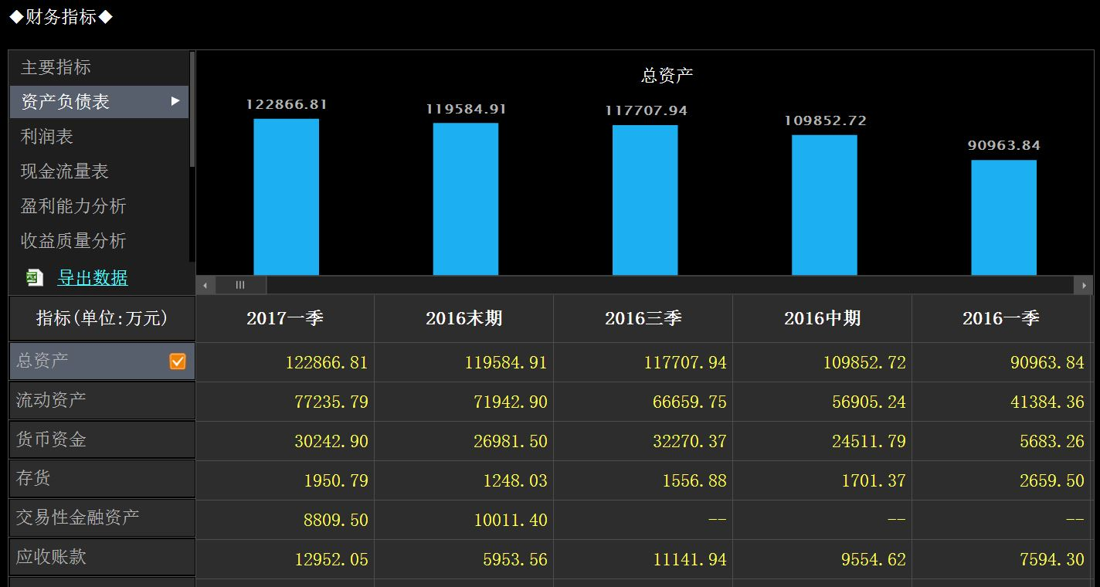
图1 资产负债表
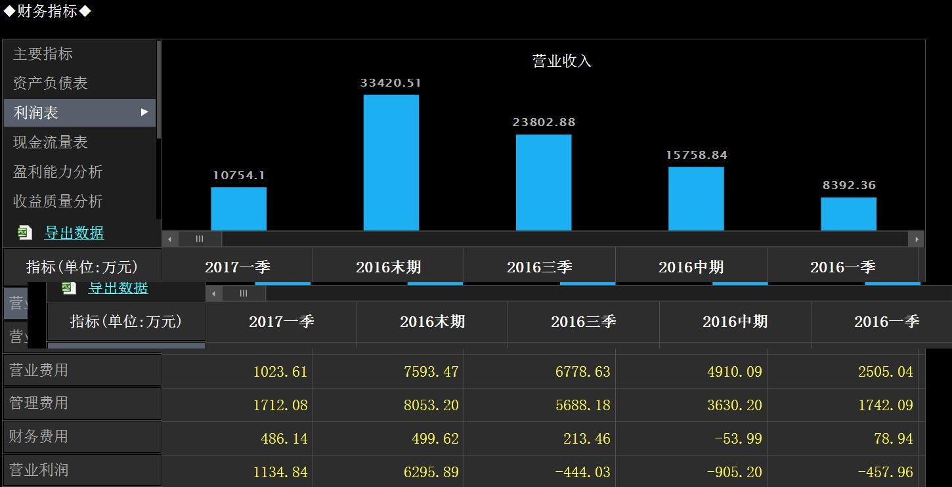
图2 利润表

2.6盈利分析：
烟花收入增速下降,金融服务后来居上。公司业务主要涉及烟花制造及燃放、金融服务。2015年实现收入分别为1.34亿元、1.55亿元。其中烟花业务收入同比下降18.3%,收入占比从2015年的88%下滑至2016年45%;金融服务收入同比增长680%,收入占比从2015年11%提升至2016年52%。业绩方面,传统的烟花业务业绩下滑,而金融服务贡献了主要的利润来源,占比大约在72%。公司2016年非经常性损益为1234万元,同比下降83%,主要为对外贷款收益的减少。
受环保政策等因素影响,烟花景气下滑、业务逐步剥离。受国家宏观政策、原材料价格上涨及环保因素影响,烟花业务需求萎缩。公司近两年陆续对烟花业务相关资产进行处置,2015年以3500万价格转让北京熊猫100%股权;以800万价格转让浙江京安100%股权。
公司毛利率又取得了新的突破。第三季度公司综合毛利率达44.3%,环比同比增长皆超过了8个百分点。需要注意的是,在此高毛利率情况下,只要国内外销售情况有所转好,公司业绩将出现拐点。

3．总结

针对上文所研究分析的关于熊猫金控的基本面分析以及我所查阅到的网上资料，对于该公司，我做了如下总结：
该公司金融服务业务主要有三类。
1、自建P2P网贷平台--银湖网,目前有注册人数35万,2015全年平台撮合成交量14.59亿元人民币,理财产品由单一的小额信用贷发展到抵押贷、供应链以及和机构合作业务等四大类产品。
2、线下门店渠道--融信通,为银湖网提供线下流量导入,负责借款审核、贷中风控、逾期催收等工作,全年撮合成交8719笔,实现营业收入1.27亿元,为金融服务业务主要收入来源。
3、金融服务平台--包括熊猫金服、熊猫小贷、熊猫众筹、熊猫大数据等。
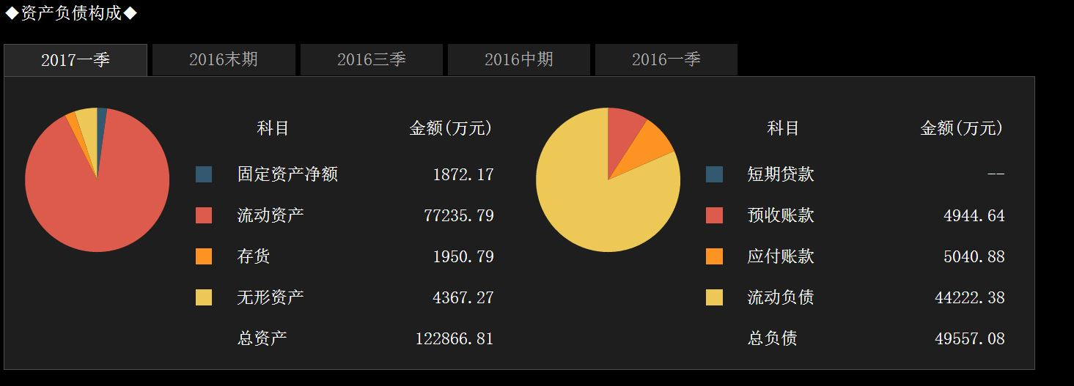
虽然P2P近几年来倒闭风险被频繁曝光,但是行业整体上还是处于快速发展的阶段,主要原因还是来自需求端,近三年个人消费贷款余额复合增长率接近20%。2015年央行等十部委联合发布《关于促进互联网金融健康发展的指导意见》,首次明确了P2P网贷企业和业务的合法地位;同时政府针对互联网金融领域的深度监管政策也正在酝酿之中,整治有利于互联网金融行业未来规范化、健康化发展。
图3 资产负债构成
上图为该公司的资产负债构成表。通过图1，我们可以了解到该公司的盈利能力相对较强，属于殷实型公司。初次之外，根据上图3中的流动资产一栏，我们可以了解到，该公司有着充足的流动资金，并不是虚胖型的公司。该公司赶上了互联网发展的浪潮，当机立断的向该行业发展，互联网金融一个正在冉冉升起的行业，使得该公司2016的股价一度升高。虽然近期有所回落，但是从长远的角度来看，该股票的股价仍然是在逐步攀升。
综上所述，熊猫金控公司的整体基本面呈现良好的态势。长期来看该股值得进行投资。

